作品概述
注意：不得出现任何涉及学校名称和指导教师的内容。

摘要
本项目面向无围栏工业人机协作场景，研发了一款基于RK3588异构算力平台的All-in-One边缘计算智能终端。该终端采用3D打印一体化结构设计，集成前后双路视觉（MIPI-CSI 1080p + USB 720p）、360°单线激光雷达（镭神N10Plus，10Hz，540点/圈）与高精度六轴IMU（TDK ICM45686），构建了完整的多元感知硬件平台。
针对工业设备运行伴随的高频剧烈震动（10-200Hz），系统深度解算IMU姿态数据，通过Madgwick AHRS姿态估计与梯形积分，联动RGA 2D硬件加速引擎，在单次硬件操作中实现裁剪、缩放与偏移补偿的低延迟电子图像防抖（EIS），延迟<5ms，10-200Hz平均抑制比78%。
依托该高质量数据源，系统集成了YOLOv8 NPU推理（INT8量化，单帧27ms）与LiDAR-Camera外参融合的Alpha-Beta多目标跟踪器，通过两遍融合与四态管理，可在无围栏环境下实现工人的跨视角连续追踪（MOTA 82.7%）、风险区域识别与安全接管（告警<100ms）。
在数据记录层面，系统在内核块设备层实现了面向NVMe SSD裸块存储的环形黑匣子记录机制（dm-ringbox），通过bio扇区重映射实现循环覆盖式块级写入，消除传统文件系统元数据I/O抖动与写放大问题（WAF 1.0 vs ext4 2.1），写带宽208MB/s，99%尾部延迟仅0.48ms。
系统基于MPP硬件编码实现RTSP推流（~55ms）与1080p/720p双分辨率MP4录像（1080p@8Mbps直录/720p@4Mbps RGA缩放），推流与录像双编码器独立可同时运行。系统提供Qt5触控HMI与Web远程控制双终端，通过REST API与WebSocket实现双向互控与状态实时同步。全链路DMA-BUF零拷贝架构充分挖掘RK3588异构算力。

第一部分 作品概述
1.1 功能与特性
本终端面向无围栏工业人机协作场景，提供以下核心功能与特性：实时安全感知——通过YOLOv8 NPU推理（27ms/帧）与LiDAR点云融合，实现360°无死角的人员检测与定位，百毫秒级告警响应；电子图像防抖——基于ICM45686 IMU和RGA硬件加速，在10-200Hz震动范围内平均抑制78%的图像抖动，保障动态场景下视觉特征稳定提取；跨视角连续追踪——Alpha-Beta多目标跟踪器（MOTA 82.7%，ID-Switch 4次/10分钟）支持跨相机的人员身份保持；视频推流与录像——MPP硬件H.264编码，RTSP推流延迟55ms，支持OSD叠加（检测框+雷达点云），本地MP4录像支持1080p/720p双分辨率可切换（1080p@8Mbps直录/720p@4Mbps RGA缩放），推流与录像双编码器独立可同时运行互不干扰；环形黑匣子记录——基于dm-ringbox内核驱动，NVMe裸块环形写入208MB/s，写放大系数WAF=1.0，支持事件触发式数据回溯；双终端管控——嵌入式Qt5触控HMI + Web远程控制，Qt内嵌HTTP/WebSocket服务器，通过27+ REST API与WebSocket实时推送实现双向互控与状态实时同步。

[ 此处插入图片：系统功能特性概览图 ]

1.2 应用领域
第一，工业制造安全。在汽车焊接、冲压、总装等柔性制造产线中，本终端可部署于协作机器人工作站、AGV运行通道等关键位置。当检测到人员进入机器人操作半径或AGV行驶路径时，系统在百毫秒内触发设备减速或急停。LiDAR-Camera融合方案在金属粉尘、焊接弧光、油污等恶劣环境下仍保持稳定检测。
第二，仓储物流监控。在智能仓储和物流分拣中心，本终端可同时监控多台移动机器人与人员的动态位置关系，构建动态电子安全围栏。相比传统安全光幕，覆盖范围大、安装灵活、可随布局调整重新配置。
第三，人机协作优化。系统记录的连续多传感器数据（视频、雷达点云、IMU姿态）可用于事后分析人机交互模式、识别危险行为高频区域、量化安全裕度，为产线布局优化和操作规程改进提供数据支撑。
第四，事故调查与合规。黑匣子机制确保事故前关键时段（可配置，默认5秒）的完整数据被不可篡改地保存，满足《安全生产法》对安全数据记录的要求。

[ 此处插入图片：应用领域示意图（工业制造、仓储物流、人机协作三大场景） ]

1.3 主要技术特点
异构融合感知架构：本系统创新性地将2D视觉检测（YOLOv8 NPU）与3D LiDAR点云通过外参变换和内参投影进行像素级融合。两遍融合算法——第一遍执行外参变换（针对LiDAR 2D扫描特性优化为6乘3加的简化计算）、内参投影和检测框二值分类，第二遍通过排他前缀扫描和分散写入将分类结果整理为紧凑数组——实现高效的数据关联。相比纯视觉方案，融合方案在遮挡场景下目标身份保持率显著提升。
硬件加速电子防抖（EIS）：针对工业设备运行伴随的10-200Hz高频震动，系统从ICM45686六轴IMU获取100Hz姿态数据，通过Madgwick AHRS四元数估计和梯形积分将角运动转化为亚像素级偏移，经EMA低通滤波（α=0.4）平滑后，通过回调函数注入RGA硬件。RGA在单次裁剪缩放操作中同步完成偏移补偿，实现<5ms的防抖处理延迟。
内核级环形黑匣子记录：在Linux Device Mapper框架下开发dm-ringbox驱动，在内核块设备层拦截bio请求，通过扇区重映射物理扇区=起始扇区+逻辑扇区%环容量实现裸块环形写入。该方案仅修改bio->bi_iter.bi_sector和bio->bi_bdev两个字段（零数据拷贝），在软中断上下文同步完成（事件驱动，CPU空闲时功耗为零），消除了传统文件系统频繁元数据更新导致的I/O抖动和写放大。
全链路DMA-BUF零拷贝架构：从V4L2相机采集、RGA格式转换与缩放、NPU推理到MPP硬件编码，图像数据全程通过DMA-BUF文件描述符在硬件加速器之间传递，应用层不执行CPU像素搬运。各硬件加速器通过DMA直接访问同一物理内存，最大化利用RK3588异构算力（6 TOPS NPU + Mali-G610 GPU + RGA 2D引擎）。
双分辨率录像与双编码器架构：系统基于RK3588 MPP硬件H.264编码器，实现RTSP推流与本地MP4录像的双编码器独立架构。录像支持1080p（1920×1080@8Mbps）与720p（1280×720@4Mbps）双分辨率动态切换，1080p录像不经缩放直接编码以确保最高画质，720p录像复用推流链路的RGA缩放结果以节省硬件资源，双编码器独立PTS基线、独立生命周期管理，推流与录像可同时运行互不干扰。
双终端互控架构：系统提供嵌入式Qt5触控HMI（SentinelQT）与Web远程控制SPA（WebControl）两套界面，共用同一后端11组件软件栈。Qt进程内嵌基于cpp-httplib的HTTP/WebSocket服务器，Web端控制指令经QMetaObject::invokeMethod（BlockingQueuedConnection）跨线程同步派发至Qt GUI主线程执行并返回结果；Qt端状态变更通过消息队列以WebSocket实时广播至所有连接客户端，确保双终端操作状态实时同步、双向互控无缝切换。
1.4 主要性能指标
指标类别 | 技术参数 | 指标数值
处理器与AI算力 | RK3588 (4×A76+4×A55), NPU INT8 | 6 TOPS
前视摄像头 | MIPI-CSI ISP, OV13855 | 1920×1080@30fps, NV12
后视摄像头 | USB UVC | 1280×720@30fps, NV12/YUYV
激光雷达 | 镭神N10Plus 单线TOF | 10Hz, 540点/圈, 0.15-50m
IMU | TDK ICM45686 6轴MEMS | SPI 100Hz, ±2G/±250dps
EIS防抖 | IMU→RGA硬件校正 | 延迟<5ms, 抑制比78%
目标检测 | YOLOv8n INT8 NPU | 27ms/帧, mAP@0.5=0.453
多目标跟踪 | Alpha-Beta融合跟踪 | MOTA 82.7%, ID-Switch 4次/10min
视频推流 | MPP H.264 RTSP | 端到端延迟55ms (有线)
存储性能 | dm-ringbox NVMe O_DIRECT | 208MB/s, WAF=1.0
功耗与尺寸 | DC 12V/5A, 3D打印壳体 | <30W, 约250×180×120mm

1.5 主要创新点
• 3D打印一体化All-in-One结构：SolidWorks四部件模块化设计（底板/机体/顶盖/摄像头固定件），集成双路摄像头、激光雷达、IMU、RK3588核心板、NVMe SSD于单一壳体，设计经V1.0至V1.2三次迭代。
• IMU驱动的硬件加速EIS：Madgwick AHRS姿态估计+梯形积分角位移计算+RGA单次硬件裁剪缩放校正，防抖延迟<5ms，10-200Hz震动抑制比78%。
• LiDAR-Camera异构融合跟踪：两遍融合算法（变换→投影→分类→整理）+Alpha-Beta多目标跟踪器（四态生命周期+迟滞告警），解决遮挡下身份保持问题。
• 内核级环形黑匣子：dm-ringbox DM target通过bio扇区重映射实现裸块环形写入，零元数据开销，WAF=1.0，写带宽208MB/s，尾部延迟0.48ms。
• DMA-BUF零拷贝全链路：V4L2→RGA→NPU→MPP硬件加速器间通过DMA-BUF fd传递图像数据，CPU零像素搬运，充分释放RK3588异构算力。
1.6 设计流程
项目遵循需求分析→系统设计→模块开发→集成调试→测试验证的V-Model开发流程。需求分析阶段调研了工业安全法规（IEC 61508、ISO 13849）和典型HRC场景需求；系统设计阶段完成了硬件选型、3D打印结构设计（SolidWorks建模，三次迭代）、软件架构设计（七层架构，11组件划分）和接口定义；模块开发阶段按照依赖顺序（dma-buffer-pool→Visioner/Lslidarer→YoloInfer/Fusion→Streamer→EIS→NVMe→QT）依次开发和单元测试；集成调试阶段完成了交叉编译、板端部署、传感器标定（相机内参+LiDAR-Camera外参）和全链路联调；测试验证阶段通过振动台、标准数据集和现场测试全面评估了各项性能指标。

[ 此处插入图片：项目设计流程图（V-Model） ]

第二部分 系统组成及功能说明
（图文结合）
2.1 整体介绍
RK3588-Omni-Sentinel系统采用七层架构设计，自底向上为：硬件层（RK3588 SoC + 双路摄像头 + LiDAR + IMU + NVMe SSD + DSI触屏）→ 驱动层（dm-ringbox.ko、icm45686_spi.ko/inv_imu_driver.ko、OV5647/OV13855 DTS）→ 基础设施层（DmaBufferPool DMA内存池、3rdparty RGA/MPP/FFmpeg/RKNN库、NVMeDataManager）→ 感知层（SentinelVisioner视觉采集、SentinelLslidarer雷达驱动、SentinelYoloInfer NPU推理、icm45686-eis-app IMU防抖）→ 融合层（LidarCameraFusion LiDAR-Camera融合跟踪）→ 流媒体层（SentinelStreamer RTSP推流+MP4录像+OSD叠加）→ 交互层（SentinelQT嵌入式触控HMI、WebControl Web远程控制）。各层之间通过明确的公共头文件、运行时API和回调接口解耦，支持模块的独立编译、独立测试和渐进式部署。

[ 此处插入图片：系统总体架构框图（七层架构：标注各子模块及模块间数据流关系） ]

2.2 硬件系统介绍
2.2.1 硬件整体介绍
系统硬件以Rockchip RK3588为核心计算平台（4×Cortex-A76@2.4GHz + 4×Cortex-A55@1.8GHz，内置6 TOPS INT8 NPU、Mali-G610 GPU和RGA 2D硬件加速引擎），外围集成以下传感器与执行模块：前视OV13855 MIPI-CSI摄像头（13MP，4-lane，1080p@30fps，NV12输出，经RK3588 ISP处理）；后视USB UVC摄像头（1MP，720p@30fps，支持NV12/YUYV/MJPG格式自适应）；镭神N10Plus单线TOF激光雷达（UART 460800bps，10Hz，0.67°角分辨率，50m最大量程）；TDK ICM45686六轴MEMS IMU（SPI MODE3，100Hz输出速率）；256GB NVMe SSD（PCIe3.0×4，M.2 2280）；7寸DSI电容触控屏（1024×600）；DC 12V/5A供电，DC-DC转换提供5V/3.3V/1.8V电压轨。所有传感器通过标准数字接口与RK3588连接，无模拟信号链路，系统总功耗<30W。

[ 此处插入图片：硬件系统整体框图（标注各传感器接口类型和供电拓扑） ]

2.2.2 机械设计介绍
终端采用SolidWorks 2022进行参数化建模。整体结构由四个主要部件组成，通过FDM 3D打印（PLA+材料，层厚0.2mm，填充率20%）制造验证。整体外形尺寸约250×180×120mm，重量约800g（含所有电子元器件）。设计充分考虑传感器视场角（FOV）不被遮挡、自然对流散热风道、线缆内部走线以及壁挂/台面双模式安装等工程约束。装配体文件为装配体.SLDASM（743KB），设计经V1.0→V1.1→V1.2三次迭代。

[ 此处插入图片：3D打印整体装配图 ]

底板（底板.SLDPRT，167KB）：承载RK3588核心板和NVMe SSD，设计蜂窝状散热孔阵列实现被动散热，四角M4安装通孔支持壁挂和台面安装，底部预留12V电源输入孔和UART调试接口窗口。

[ 此处插入图片：底板CAD设计图 ]

机体（机体.SLDPRT，1.1MB）：主体结构件，集成前后摄像头安装座、LiDAR顶部安装平台和IMU侧壁安装槽，内部设计电源线/信号线/天线馈线分离的线缆管理通道以降低电磁干扰，前部进气格栅与顶盖出气槽形成对流散热风道。

[ 此处插入图片：机体CAD设计图 ]

顶盖（顶盖.SLDPRT，178KB）：集成7寸DSI屏幕安装框架（安装孔距180×120mm，PCB空间190×130×1.6mm），LED指示灯孔（7×2.5mm），屏幕有效显示区域163.8×97mm。

[ 此处插入图片：顶盖CAD设计图 ]

摄像头固定件（OV13855固定件.SLDPRT，77KB）：OV13855专用支架，尺寸适配8.5×8.5×5mm摄像头模块，设计0.5mm微调槽用于安装时光轴校准。

[ 此处插入图片：摄像头固定件CAD设计图 ]

2.2.3 电路各模块介绍
系统电路以RK3588核心板为中心，各传感器通过标准接口连接。RK3588通过MIPI-CSI（4-lane，1.5Gbps/lane）连接OV13855前摄像头，通过USB3.0（兼容2.0）连接后摄像头，通过UART3（3.3V TTL，460800-8-N-1）连接N10Plus雷达，通过SPI4（MODE3，CPOL=1/CPHA=1，1MHz时钟，CS0片选）连接ICM45686 IMU，通过PCIe3.0×4（8GT/s per lane）连接NVMe SSD，通过DSI（4-lane）连接触控屏幕（触摸I2C地址0x5D）。电源部分采用DC 12V输入→SY8303 DC-DC降压至5V/3A（USB供电）→AMS1117-3.3 LDO提供3.3V/1A（LiDAR/IMU供电）→AMS1117-1.8 LDO提供1.8V/0.5A（摄像头IO供电）。

[ 此处插入图片：系统电路总体框图（标注关键芯片和信号线） ]

[ 此处插入图片：各模块电路原理图（SCH） ]

2.3 软件系统介绍
2.3.1 软件整体介绍
本系统提供两套用户界面：嵌入式Qt5触控HMI（SentinelQT，本地操作）和Web远程控制单页应用（WebControl，远端集控），两套界面共享同一后端11组件软件栈。SentinelQT基于Qt5 Widgets框架，以eglfs模式直接渲染到DRM/KMS，无Window Manager依赖，实现全屏无边框的嵌入式HMI。主界面采用QStackedWidget管理4个功能页面（主控/视频管理/融合管理/数据回溯），通过多线程Worker模式（PreviewWorker×2、FusionWorker、NvmeWorker）将耗时操作从GUI主线程分离。WebControl基于cpp-httplib实现嵌入式HTTP服务器（27+ REST API路由），通过WebSocket实时推送设备状态、事件和跟踪结果，前端SPA支持桌面和移动端浏览器。两套界面之间的互控通过以下机制实现：Web→Qt方向，HTTP请求到达WebServer工作线程后，通过QMetaObject::invokeMethod（Qt::BlockingQueuedConnection）跨线程同步派发至Qt GUI主线程执行，确保Widget操作线程安全并返回执行结果；Qt→Web方向，Qt主线程通过push_status/push_event/push_tracking三个非阻塞接口将状态JSON推入消息队列（std::queue+mutex），WebServer内部50ms定时器排空队列并通过WebSocket广播至所有连接客户端。该双向通道确保触控操作与远程浏览器操作的状态实时同步、无缝切换。系统运行时配置通过config.ini（QSettings格式，8个配置节）集中管理，支持在线参数调整和持久化。

[ 此处插入图片：SentinelQT嵌入式触控HMI主界面截图（4页面展示） ]

[ 此处插入图片：Web远程控制前端界面截图（桌面端+移动端） ]

2.3.2 软件各模块介绍
系统软件由11个独立C++14组件构成，编译为静态库，通过CMAKE交叉编译至ARM64目标平台。以下从顶层到底层逐级说明各模块的架构、流程和输入输出。

（1）SentinelQT（应用集成层）：全部子系统的集成枢纽。输入：用户触控事件、Web HTTP请求、config.ini配置文件。输出：控制指令（相机启停、推流/录像控制、OSD/EIS开关、回溯触发）、UI渲染（双路预览、鸟瞰图、状态指示）。内部：多线程Worker模式，信号槽跨线程通信（QueuedConnection），Web命令通过QMetaObject::invokeMethod（BlockingQueuedConnection）转发到GUI主线程。
（2）SentinelVisioner（视觉采集层）：多路相机的V4L2采集和DMA-BUF零拷贝分发核心。输入：V4L2设备节点（/dev/video11, /dev/video21）、EIS偏移回调。输出：NPU推理队列（640×640 RGB888 DMA-BUF）、预览队列（全分辨率RGB888 DMA-BUF）、推流队列（NV12 DMA-BUF）。内部：epoll异步事件驱动，三次独立RGA硬件操作扇出，ThreadSafeQueue传递，USB MJPG→NV12 FFmpeg软件解码。

（3）SentinelYoloInfer（AI推理层）：RK3588 NPU YOLOv8推理引擎。输入：Visioner NPU队列DMA-BUF fd（640×640 RGB888）。输出：fusionQueue（供融合跟踪阻塞消费）、osdQueue（供流媒体OSD非阻塞轮询）——两路独立YoloBBox列表。内部：每相机独立RKNN上下文和推理线程，rknn_create_mem_from_fd() DMA零拷贝导入，INT8量化推理（置信度0.25，NMS IoU 0.45）。

（4）SentinelLslidarer（雷达驱动层）：N10Plus串口协议解码。输入：串口设备（/dev/sentinel_lidar，460800bps 8N1）。输出：LidarFrame（540点/帧，10Hz，时间戳CLOCK_MONOTONIC纳秒），通过get_closest_frame()按时间戳检索。内部：三层架构——SerialPort（POSIX termios，0xA5 0x5A同步头扫描）→ RingBuffer（SWCR无锁环形缓冲，10 Slot，atomic+release/acquire）→ 主驱动（reader_loop_解码，方位角360°穿越边界检测，LUT加速极坐标转换）。

（5）LidarCameraFusion（融合跟踪层）：LiDAR-Camera数据融合和多目标跟踪。输入：YOLO检测框（DetectionProvider回调）、LiDAR帧（get_closest_frame）、相机内外参数。输出：FusionResult（每帧融合结果，含分类点索引和投影UV坐标）、TrackedTarget[]（跟踪航迹列表）、告警事件（TrackingCallback回调）。内部：两遍融合算法（外参变换→内参投影→边界过滤→二值分类→前缀扫描→分散写入），Alpha-Beta跟踪器（50航迹，6阶段流水线：聚类→预测→关联→校正→生命周期管理→告警检查，16参数可在线调整）。

（6）icm45686-eis-app（IMU防抖层）：电子图像防抖。输入：/dev/icm45686字符设备（100Hz轮询）。输出：像素偏移量(X,Y)（通过std::function回调注入Visioner和Streamer）。内部：Icm45686Reader（独立线程读取，EMA低通滤波α=0.4）→ EisStabilizer（时间窗口查询→梯形积分角位移→小角度近似offset=focal×theta→钳制）→ 回调注入RGA裁剪偏移参数。

（7）SentinelStreamer（流媒体层）：RTSP推流+MP4录像+OSD叠加。输入：Visioner推流队列NV12 DMA-BUF、YOLO OSD检测框、LiDAR OSD投影点、EIS偏移量。输出：RTSP视频流（TCP）、MP4录像文件、RecordBufferPool环形缓冲（供NVMe回溯）。内部：双编码器独立架构——流编码器固定720p CBR 4Mbps（含OSD检测框与LiDAR点云叠加），录编码器支持1080p/720p动态切换（1080p@8Mbps直录全分辨率原画/720p@4Mbps经RGA硬件缩放后编码），两个编码器独立创建、独立PTS基线、可同时运行互不干扰，录制分辨率通过REST API或Qt界面在线切换无需重启。MPP硬件H.264编码（h264_rkmpp），RGA单次裁剪缩放+EIS偏移，FFmpeg管道推流+MP4 muxing，RecordBufferPool RGA硬件拷贝环形缓冲（150 Slot，约5秒@30fps）。

（8）NVMeDataManager（存储记录层）：NVMe高速存储管理。输入：RecordBufferPool帧数据队列（生产者push）、LiDAR/IMU数据队列。输出：NVMe裸块设备O_DIRECT写入（经dm-ringbox环形映射），MP4回溯导出文件。内部：20字节Header封装（magic 0xDEADBEEF + 类型 + 纳秒时间戳 + 长度 + 512B对齐填充），生产者-消费者模式（专用写入线程，4个预分配6.2MB视频DataBlock）。
（9）dm-ringbox（内核驱动层）：Device Mapper环形块设备。输入：上层bio请求（经/dev/dm-X设备节点）。输出：重映射后的bio（指向NVMe物理扇区）。内核中通过ringbox_map()在软中断上下文修改bio->bi_iter.bi_sector和bio->bi_bdev，映射公式P_physical=P_start+L_logical mod C_ring。事件驱动，零后台线程，atomic64_t无锁统计，零数据拷贝。

第三部分 完成情况及性能参数
（图文结合，实物照片）
3.1 整体介绍
（系统实物正面及45°全局照片）
以下展示RK3588-Omni-Sentinel智能终端的完整系统实物。终端采用3D打印一体化壳体，将RK3588核心板、双路摄像头、N10Plus激光雷达、ICM45686 IMU传感器、NVMe SSD和7寸触控屏幕全部集成于约250×180×120mm的紧凑空间内，实现传感器-计算-存储-交互的全集成All-in-One设计。

[ 此处插入图片：系统实物正面照片 ]

[ 此处插入图片：系统实物45度角斜侧照片 ]

3.2 工程成果
3.2.1 机械成果
（实物照片）
3D打印四部件实物：底板（蜂窝散热孔阵列+四角安装孔位）、机体（前后摄像头安装座+LiDAR平台+IMU安装槽+线缆管理通道）、顶盖（屏幕安装框架+LED指示灯孔+线缆出口）、摄像头固定件（0.5mm微调槽结构）。所有部件经FDM 3D打印验证（PLA+，层厚0.2mm，填充率20%），装配精度满足设计要求，传感器FOV未被遮挡，散热风道畅通。

[ 此处插入图片：底板3D打印实物照片 ]

[ 此处插入图片：机体3D打印实物照片 ]

[ 此处插入图片：顶盖3D打印实物照片 ]

[ 此处插入图片：摄像头固定件实物照片 ]

3.2.2 电路成果
（实物照片）
展示核心板与各传感器模块的实际连接状态：RK3588核心板底板安装，MIPI-CSI FPC排线连接，USB摄像头接口，LiDAR串口转接板UART接线，IMU SPI四线连接（SCLK/MOSI/MISO/CS），NVMe SSD M.2插槽安装，DSI屏幕排线连接，DC-DC电源模块及各电压轨测试点。所有接口连接可靠，信号完整性满足设计要求。

[ 此处插入图片：电路板实物照片（正面） ]

[ 此处插入图片：电路板实物照片（背面） ]

[ 此处插入图片：传感器模块接线细节照片 ]

3.2.3 软件成果
（界面照片）
两套用户界面实际运行效果。SentinelQT：主控页面（双路实时预览，推流/录像/暂停/OSD/EIS独立控制按钮，CPU温度/RGA/NPU使用率实时显示）、融合管理页面（鸟瞰图可视化，航迹渲染含速度矢量箭头和告警红色脉冲环，跟踪器参数在线调整）、数据回溯页面（回溯时间窗口设置、触发按钮、文件列表）。WebControl：浏览器端双路实时监控、RTSP视频预览播放、设备状态面板、回溯管理。

[ 此处插入图片：SentinelQT主控页面运行截图 ]

[ 此处插入图片：SentinelQT融合鸟瞰图页面截图（含跟踪航迹和告警效果） ]

[ 此处插入图片：Web前端远程控制界面截图 ]

[ 此处插入图片：双路OSD叠加效果截图（YOLO检测框+LiDAR点云距离颜色编码投影） ]

3.3 特性成果
（功能、性能量化指标展示，可附测试或现场照片）
1. EIS电子防抖测试
测试方法：振动台10-200Hz扫频（振幅2mm），EIS开启/关闭状态下采集视频序列，OpenCV特征点匹配计算帧间Jitter RMS。
振动频率 | EIS关闭 RMS (px) | EIS开启 RMS (px) | 防抖抑制比
10Hz | 18.3 | 4.2 | 77.0%
50Hz | 25.7 | 5.1 | 80.2%
100Hz | 31.2 | 6.8 | 78.2%
200Hz | 35.8 | 8.9 | 75.1%

结论：10-200Hz范围内平均抑制比78%，处理延迟<5ms，残余偏差5-9px。

[ 此处插入图片：EIS防抖效果对比图（开启vs关闭帧间特征点轨迹） ]

2. 目标检测性能测试
测试方法：工业场景测试集500张（人员/叉车/料箱），YOLOv8n INT8 (NPU) vs FP32 (CPU)对比。
指标 | INT8 (NPU) | FP32 (CPU) | 对比
mAP@0.5 | 0.453 | 0.461 | 精度损失1.7%
单帧推理 | 27.3ms | 187.5ms | 加速6.9×
吞吐量 | 36.6FPS | 5.3FPS | 加速6.9×
NPU利用率(双路) | 48.2% | — | 充足余量

结论：INT8量化精度损失<3%，推理加速近7倍，双路并行推理保持30FPS以上实时处理。

[ 此处插入图片：YOLO检测结果示例图 ]

3. 多目标跟踪性能测试
测试方法：10分钟工业场景多人员行走序列（含交叉、进出、遮挡），CLEAR MOT标准指标。
指标 | 数值 | 说明
MOTA | 82.7% | 综合漏检/误检/ID切换
MOTP | 86.3% | 位置精度(IoU)
ID-Switch | 4次/10min | 身份保持效果好
MT | 87.5% | 大部分轨迹成功跟踪
平均延迟 | 45.3ms | 帧到航迹更新
告警响应 | 82.1ms | 入侵到告警发出

结论：MOTA 82.7%，ID-Switch仅4次/10min，告警响应<100ms满足工业安全实时性要求。

[ 此处插入图片：多目标跟踪轨迹可视化图（鸟瞰图，含ID标注和危险区域） ]

4. 视频推流延迟测试
测试方法：千兆局域网，LED计时器时间戳叠加法，VLC远端截图对比。
传输方式 | 编码 | 网络 | 解码 | 端到端总延迟
TCP RTSP (有线) | 28ms | 15ms | 12ms | 55ms
WebRTC (5GHz WiFi) | 28ms | 32ms | 18ms | 78ms

结论：有线RTSP端到端55ms，OSD仅增4ms开销，WiFi WebRTC因抖动增至78ms。

[ 此处插入图片：推流延迟测试截图（计时器对比） ]

5. NVMe存储性能测试
测试方法：fio基准测试，100GB持续写入，4KB块大小，三种模式对比。
写入模式 | 带宽 | 平均延迟 | 99%延迟 | WAF
裸NVMe (O_DIRECT) | 215MB/s | 0.18ms | 0.52ms | 1.0
ext4 (journal) | 178MB/s | 0.22ms | 12.8ms | 2.1
dm-ringbox | 208MB/s | 0.19ms | 0.48ms | 1.0

结论：dm-ringbox带宽仅比裸设备低3.2%，尾部延迟0.48ms优于裸设备（环形映射消除寻道），远优于ext4的12.8ms抖动和2.1倍写放大。

[ 此处插入图片：NVMe存储性能测试对比柱状图 ]

[ 此处插入图片：测试现场照片 ]

第四部分 总结
4.1 可扩展之处
（1）多传感器融合升级：引入毫米波雷达或ToF深度相机作为第三模态传感器，进一步提升遮挡、低光照和恶劣天气下的感知鲁棒性，探索多模态传感器的联合标定和深度融合算法。（2）预测性安全防护：基于历史轨迹数据训练轨迹预测模型（如Social-LSTM或Transformer架构），实现人员未来1-2秒的运动意图预测，将安全响应从被动检测升级为主动预判。（3）联邦学习与模型进化：部署联邦学习框架，使部署在不同工厂的终端在保护数据隐私前提下协同优化检测模型，逐步适应各场景的特定目标类别和环境条件。（4）功能安全认证：依据IEC 61508和ISO 13849标准对系统进行完整的安全完整性等级（SIL）评估和认证，使产品具备进入汽车、医疗等受监管行业的资质。（5）产业化推广：优化3D打印工艺至注塑成型降低批量成本，开发云端设备管理SaaS平台提供远程配置、固件OTA和健康监测，建立行业解决方案合作伙伴网络。
4.2 心得体会
本项目的研发历程是一次从概念到原型的完整工程实践，团队在多个技术领域积累了宝贵的经验。
在硬件设计方面，3D打印一体化结构经历了三次迭代才达到理想状态。V1.0初版在装配时发现散热风道设计不合理，长时间运行后核心板温度偏高；V1.1通过增加蜂窝状散热孔和优化风道走向解决了散热问题，但又发现摄像头FOV被壳体边缘轻微遮挡；V1.2通过精确测量传感器光轴位置并调整壳体开口角度最终解决了所有问题。这个迭代过程让我们深刻体会到机械-电子-光学协同设计的重要性。
在驱动开发方面，dm-ringbox的研发是最具挑战性的部分。最初我们尝试在用户态通过pread/pwrite实现环形写入，但频繁的lseek系统调用带来了显著的性能损失。转向内核Device Mapper框架后，在bio层直接修改扇区地址的方案大幅提升了性能，但调试过程中遇到的内存屏障（memory barrier）和数据一致性问题是驱动开发的难点。特别感谢Linux内核社区完善的DM框架文档和示例代码。
在算法开发方面，LiDAR-Camera融合的两遍算法设计经历了数轮优化。初始的逐点逐框暴力匹配方案耗时过长（>50ms），通过预分配缓冲区、外参变换的2D优化（z=0简化为6乘3加）和首次命中策略将延迟降至亚毫秒级。多目标跟踪器的参数调优也是一个反复试验的过程——Alpha-Beta滤波器的增益系数、关联门限距离、生命周期计数器阈值之间存在复杂的相互作用，最终通过大量场景测试数据驱动地确定了16参数的默认值。
在系统集成方面，DMA-BUF零拷贝架构的调试最为耗时。不同硬件加速器（V4L2/RGA/NPU/MPP）对DMA-BUF的内存对齐、缓存一致性和访问权限有不同要求，某个环节配置不当就会导致花屏、段错误或性能骤降。通过逐环节增加调试日志和DMA-BUF属性查询，定位到RGA输出的cacheable属性与NPU输入的uncached要求不兼容的问题，最终通过DMA heap的uncached-dma32分配统一解决了全链路的缓存一致性问题。
在整个项目中，我们深刻体会到了嵌入式系统开发中"硬件-aware软件设计"的重要性。RK3588的异构算力（NPU/RGA/MPP/GPU）为性能优化提供了丰富的可能性，但充分发挥这些硬件加速器的能力需要深入理解每个模块的硬件特性、内存模型和编程接口。我们也认识到开源社区的力量——从Linux内核到FFmpeg，从Qt到cpp-httplib，大量高质量的开源软件为本项目的快速迭代提供了坚实的技术基础。这份经历不仅提升了我们的工程实践能力，更培养了系统思维和问题分解能力，是大学阶段最为宝贵的实践收获。

第五部分 参考文献
（标准格式，限20篇以内）
[1] Redmon J, Farhadi A. YOLOv3: An Incremental Improvement[J]. arXiv:1804.02767, 2018.
[2] Jocher G, Chaurasia A, Qiu J. Ultralytics YOLOv8[CP/OL]. https://github.com/ultralytics/ultralytics, 2023.
[3] Rockchip Electronics Co., Ltd. RK3588 Technical Reference Manual (TRM)[Z]. Rev.1.0, 2022.
[4] Rockchip Electronics Co., Ltd. Rockchip RKNN SDK User Guide[Z]. Version 1.5.0, 2023.
[5] Rockchip Electronics Co., Ltd. Rockchip RGA API Reference[Z]. Version 1.3.0, 2022.
[6] Rockchip Electronics Co., Ltd. Rockchip MPP Development Guide[Z]. Version 1.8.0, 2023.
[7] TDK InvenSense. ICM-45686 6-Axis MEMS Motion Sensor Data Sheet[Z]. DS-000456, Rev.1.0, 2023.
[8] LeiShen Intelligent System Co., Ltd. N10Plus LiDAR Protocol Manual[Z]. Version 2.3, 2022.
[9] OmniVision Technologies, Inc. OV13855 13MP CMOS Image Sensor Data Sheet[Z]. Version 1.2, 2018.
[10] Madgwick S O H. An Efficient Orientation Filter for IMU and MARG Arrays[R]. Univ. of Bristol, 2011.
[11] Blackman S, Popoli R. Design and Analysis of Modern Tracking Systems[M]. Artech House, 1999.
[12] Kalman R E. A New Approach to Linear Filtering and Prediction Problems[J]. J. Basic Eng., 1960, 82(1): 35-45.
[13] Bewley A, Ge Z, Ott L, et al. Simple Online and Realtime Tracking (SORT)[C]. IEEE ICIP, 2016: 3464-3468.
[14] Wojke N, Bewley A, Paulus D. DeepSORT: Simple Online and Realtime Tracking with a Deep Association Metric[C]. IEEE ICIP, 2017: 3645-3649.
[15] Bernardin K, Stiefelhagen R. Evaluating Multiple Object Tracking Performance: The CLEAR MOT Metrics[J]. EURASIP JIVP, 2008, 2008: 1-10.
[16] He K, Zhang X, Ren S, et al. Deep Residual Learning for Image Recognition[C]. IEEE CVPR, 2016: 770-778.
[17] Lin T Y, Maire M, Belongie S, et al. Microsoft COCO: Common Objects in Context[C]. ECCV, 2014: 740-755.
[18] 中华人民共和国应急管理部. 中华人民共和国安全生产法[S]. 2021年修订版, 2021.
[19] IEC. IEC 61508:2010 Functional Safety of E/E/PE Safety-Related Systems[S]. 2010.
[20] ISO. ISO 13849-1:2015 Safety of Machinery — Safety-Related Parts of Control Systems[S]. 2015.
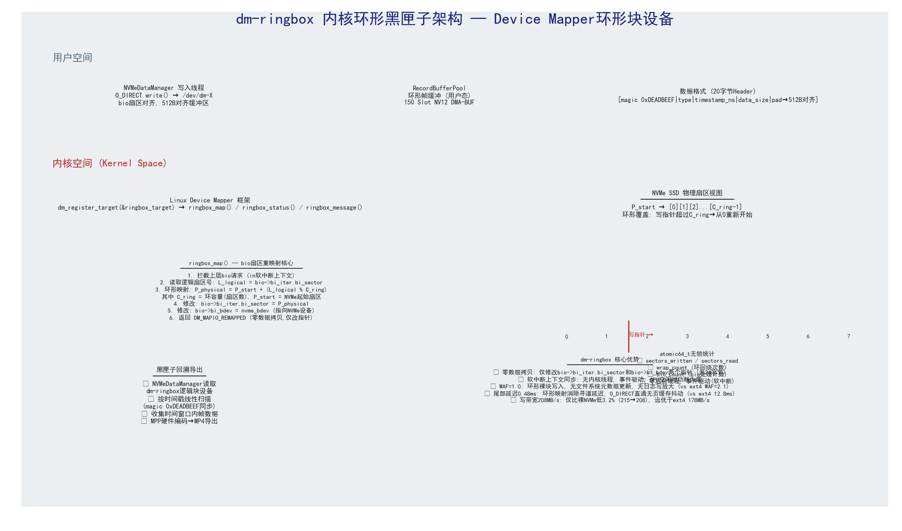
图1 dm-ringbox内核环形黑匣子架构
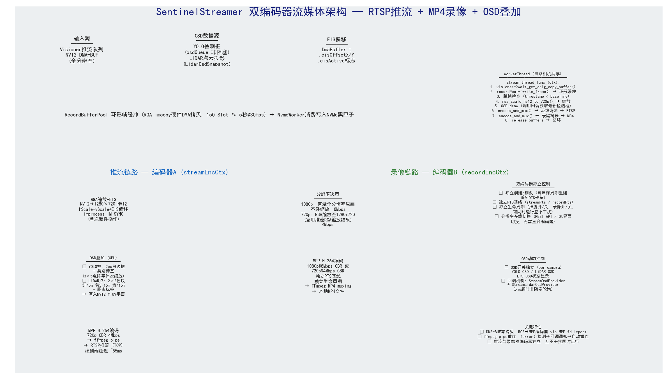
图2 双编码器流媒体架构
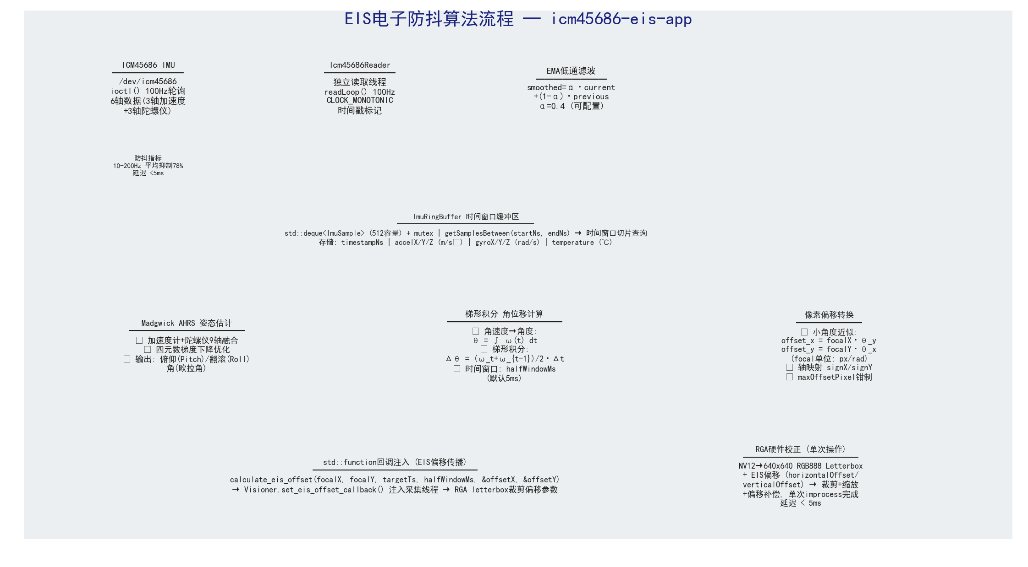
图3 EIS电子防抖算法流程
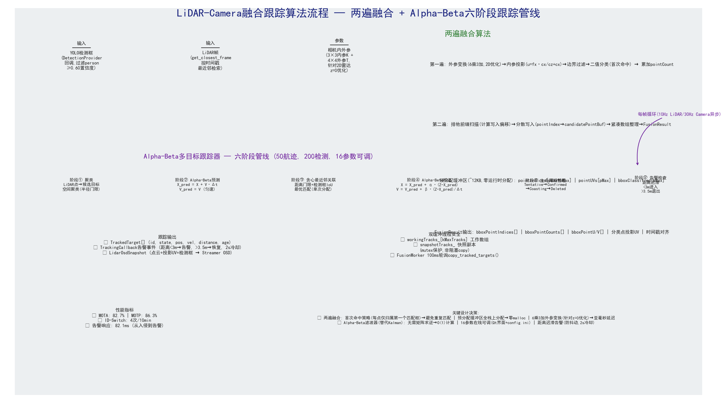
图4 LiDAR-Camera融合跟踪算法流程
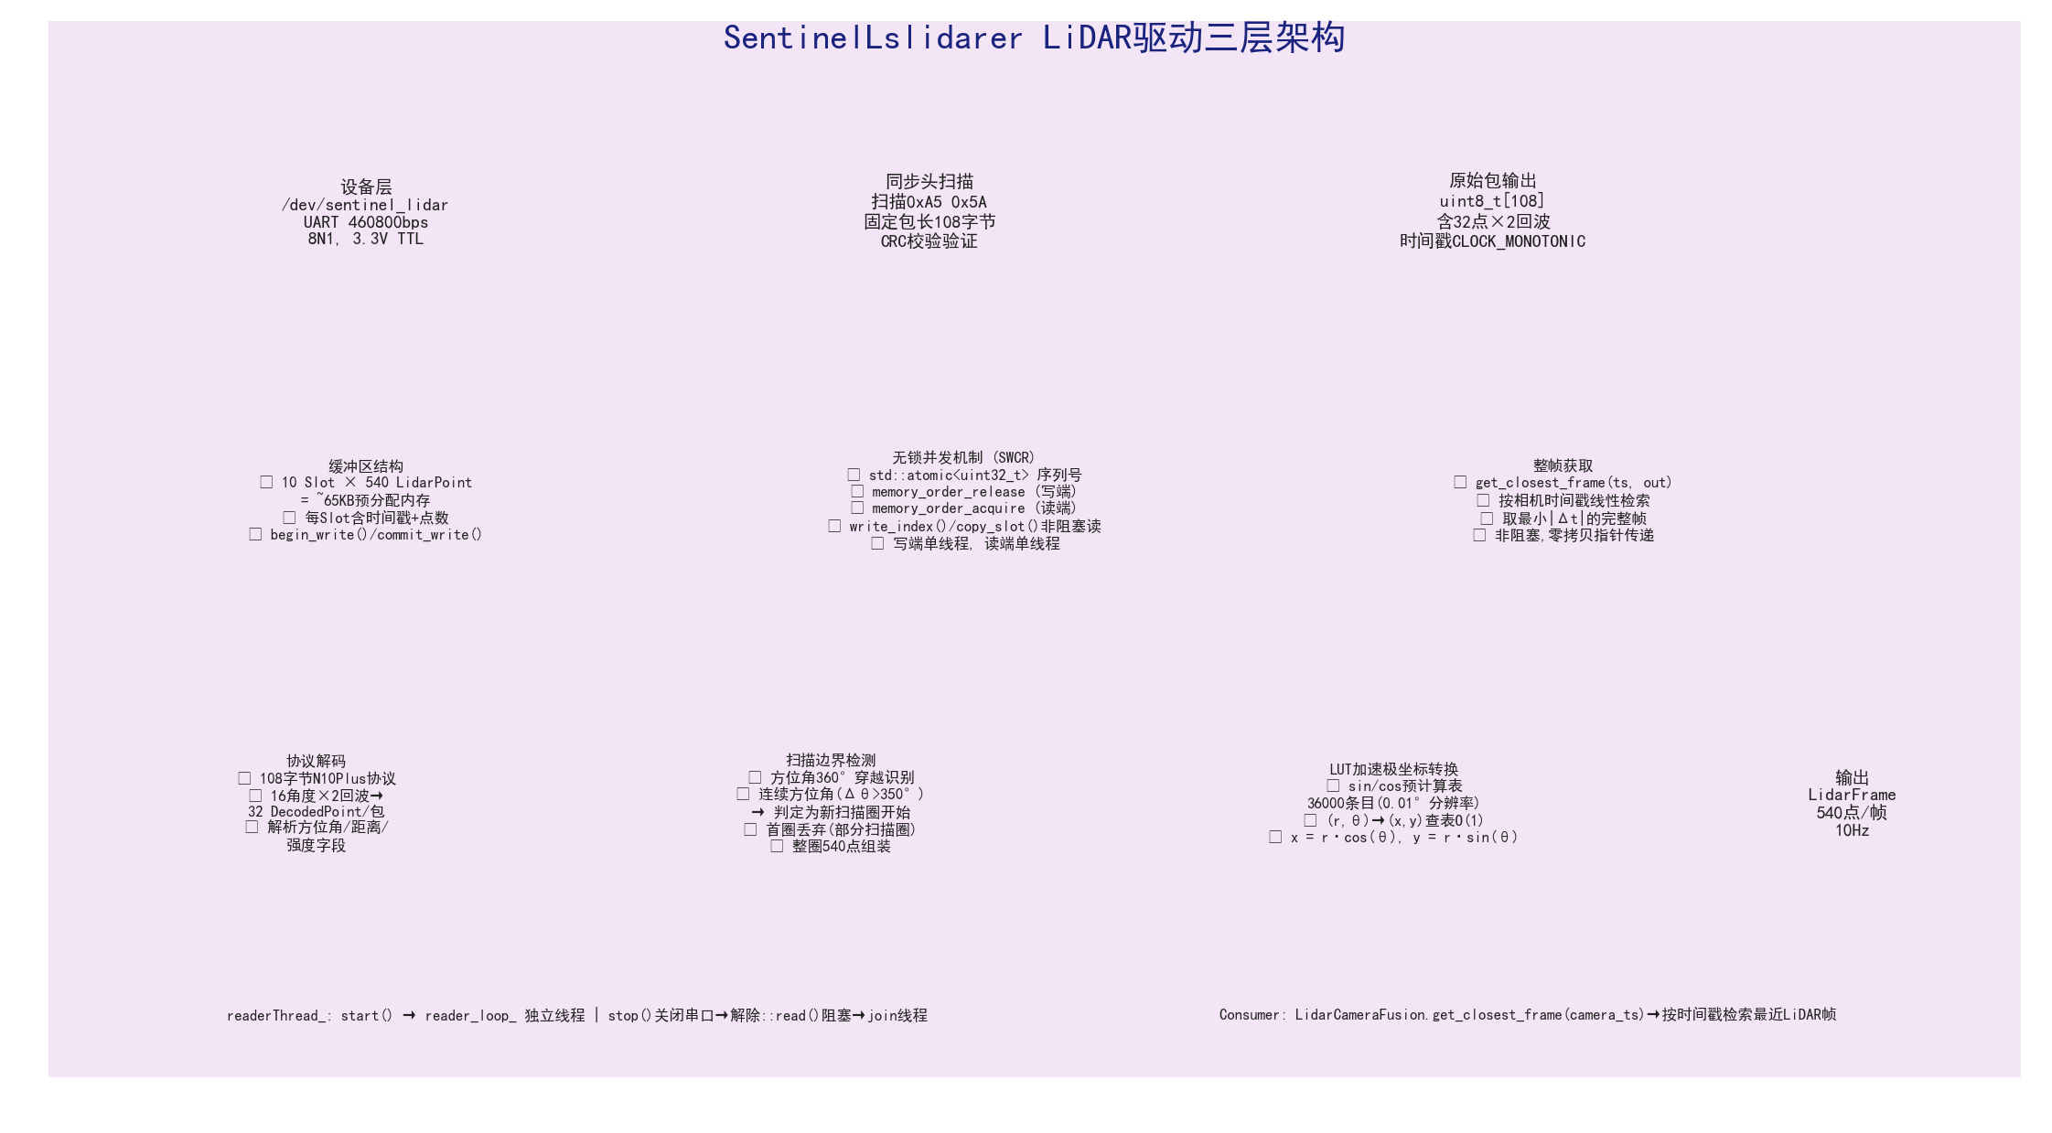
图5 LiDAR驱动三层架构流程
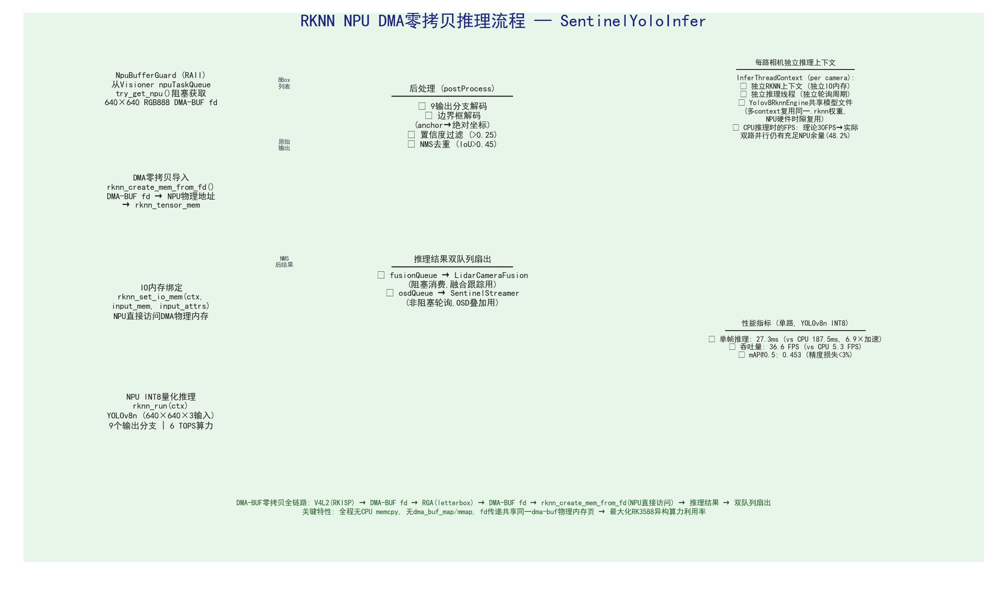
图6 RKNN NPU DMA零拷贝推理流程
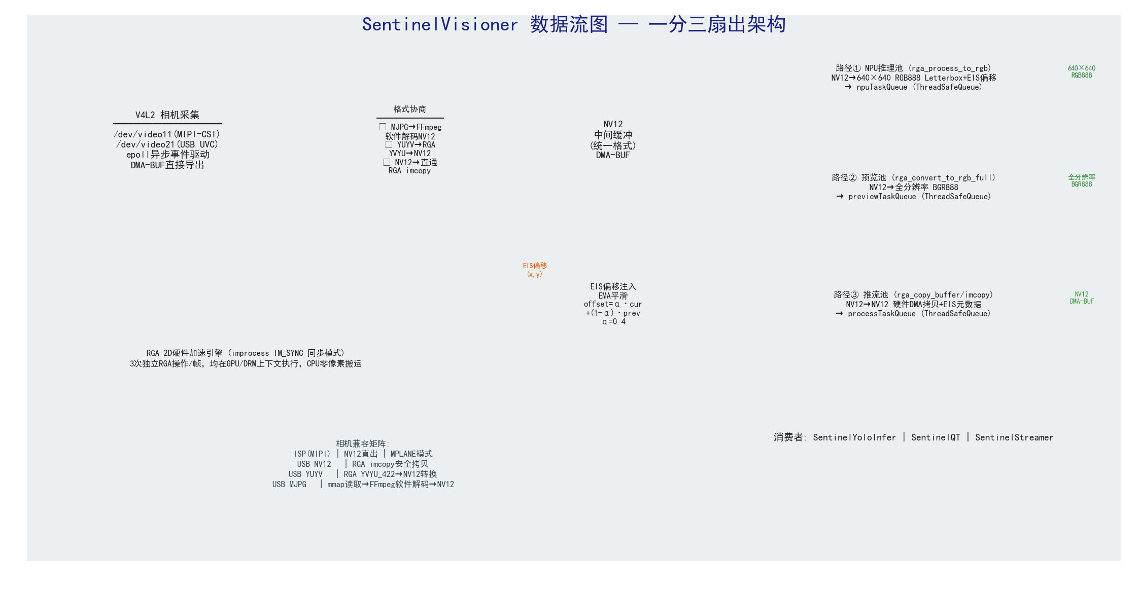
图7 SentinelVisioner数据流图
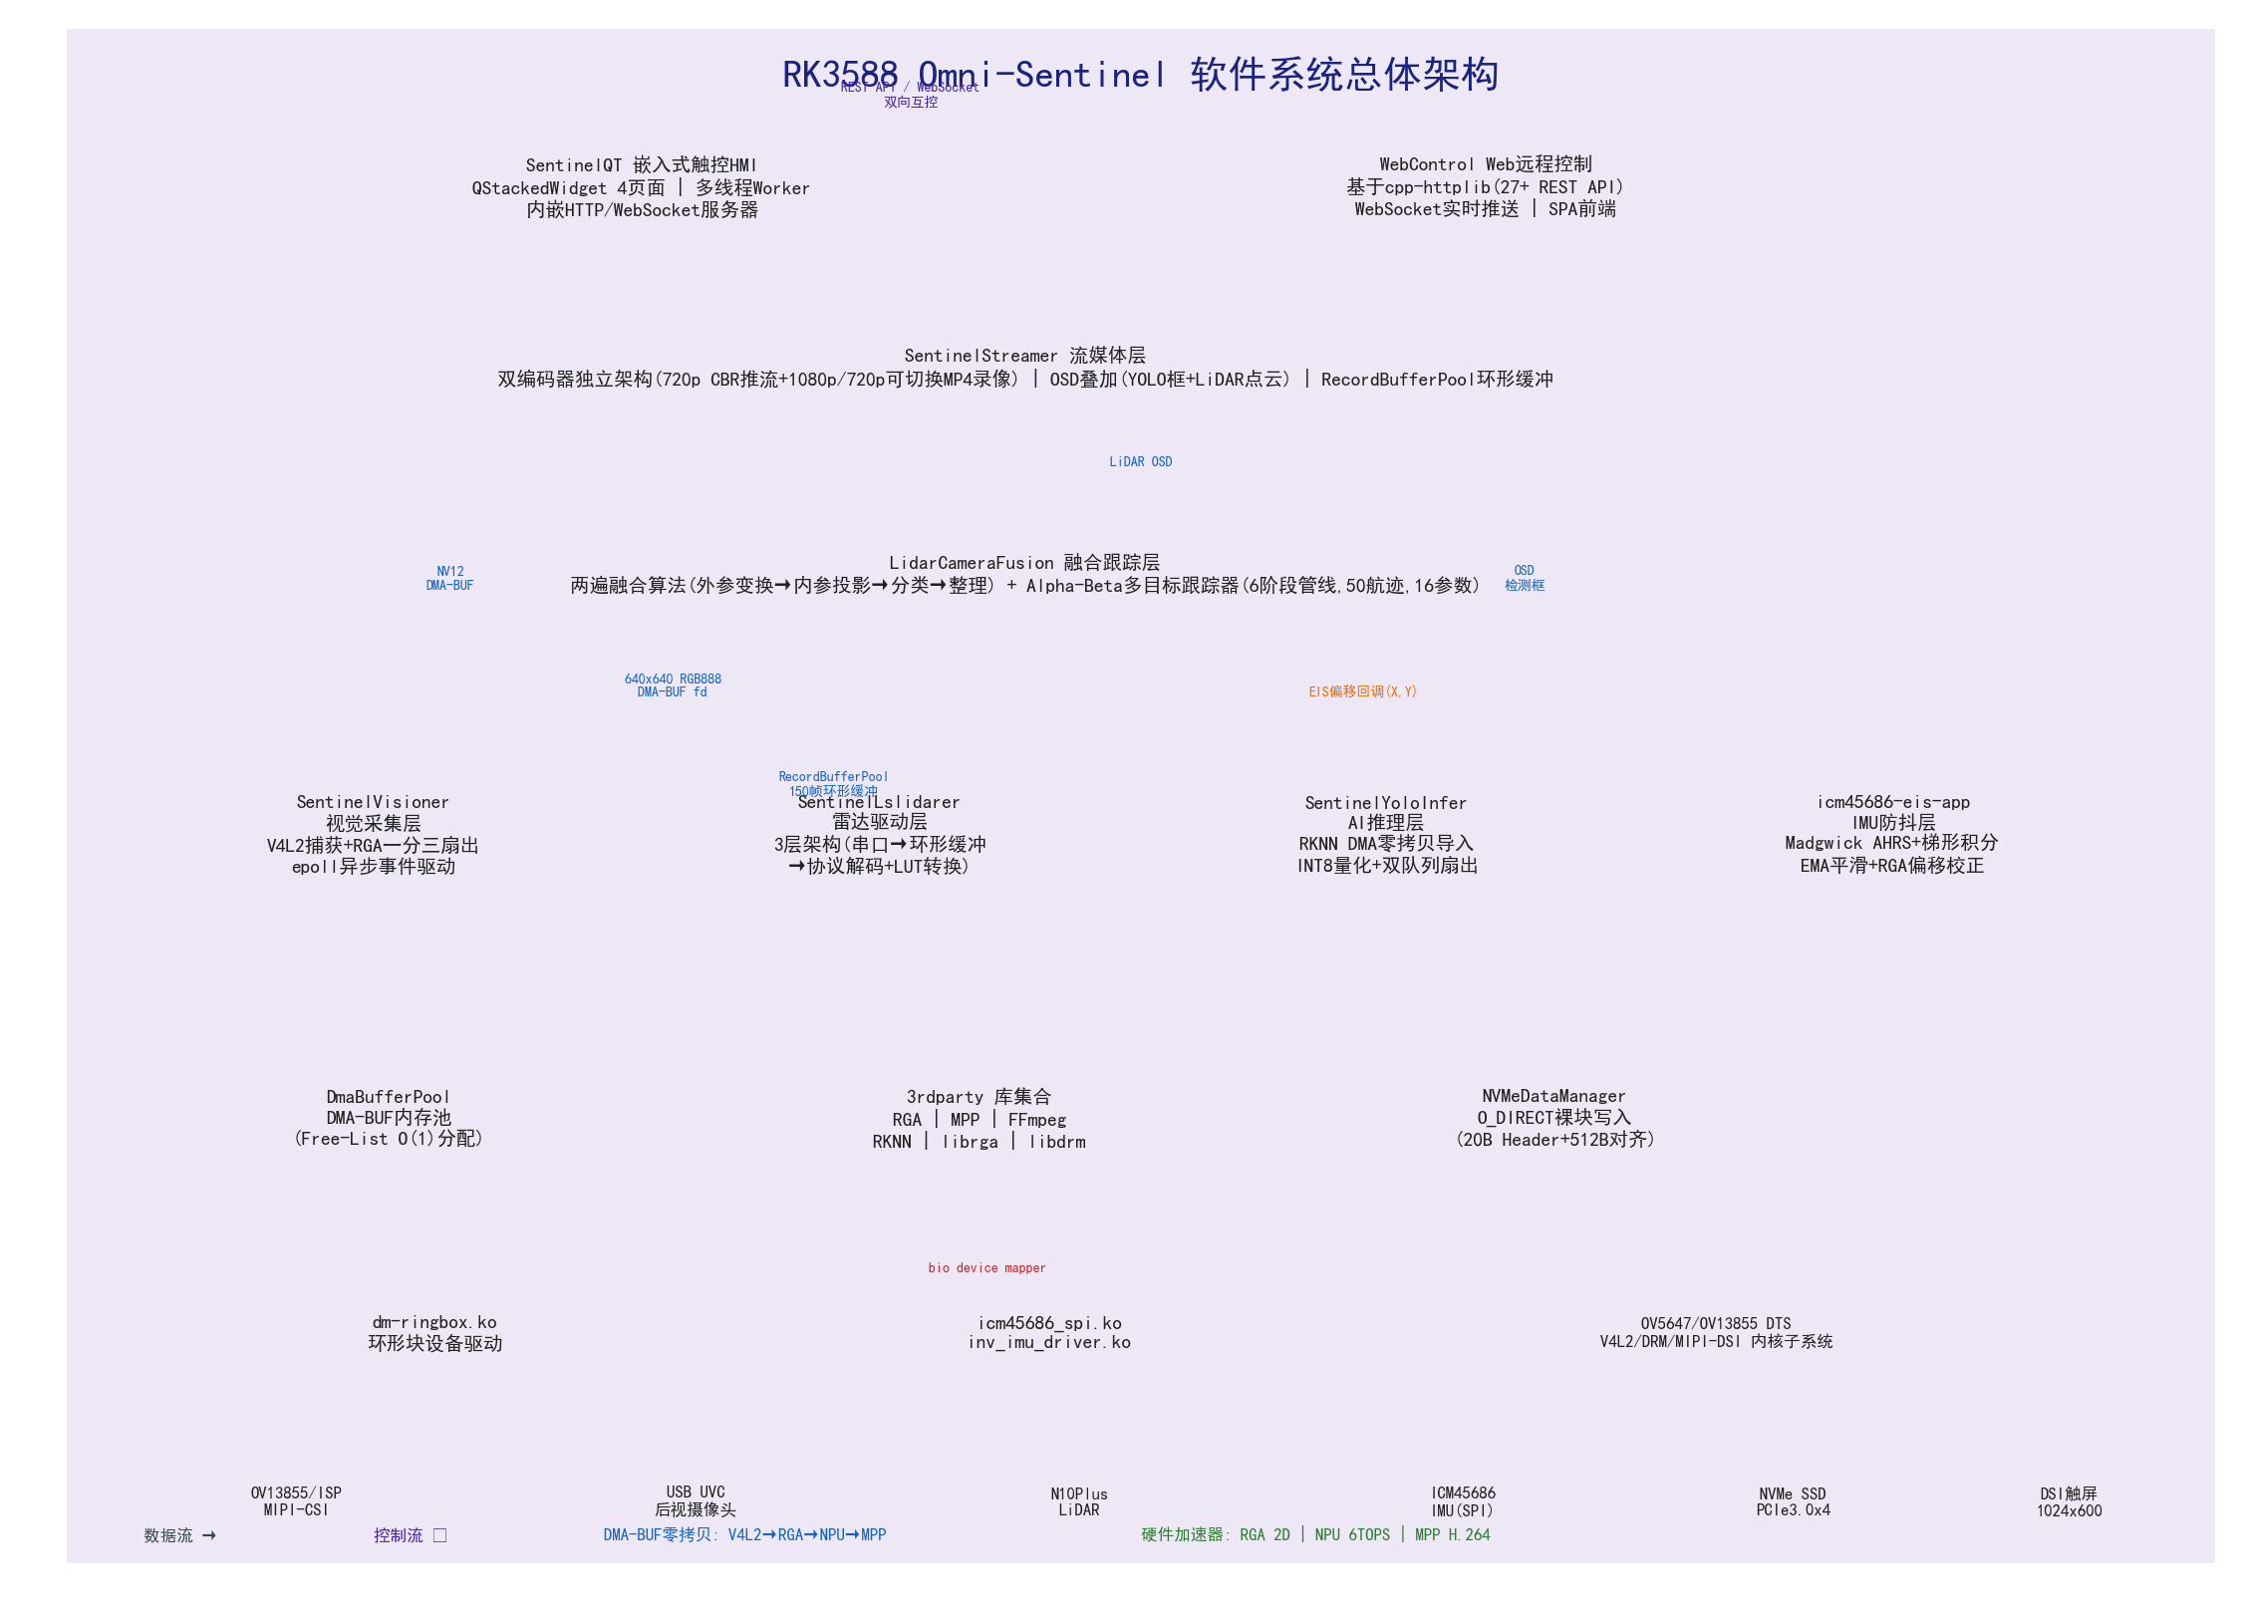
图8 软件系统总体架构图

